**Дата:**21.04.2022 Українська мова (письмо**) Клас:**3-А **Вчитель:**Довмат Г.В.

Інд.навчання.

**Тема.** Написання малої букви ф, складів, слів і речень з вивченими буквами. Списування друкованого речення. Побудова речень за поданим початком і малюнками.

**Мета**: ознайомити учнів з малою рукописною буквою ф, навчити писати її; формувати вміння читати й писати склади та слова з буквою ф; удосконалювати вміння орієнтуватися в сітці зошита, писати ручкою, списувати надруковані речення; розвивати уміння будувати речення за поданим початком і малюнком, складати розповідь за малюнком, про свої спогади та враження; виховувати інтерес до розваг, цікавих занять.

**Опорний конспект для учнів**

1. **Організація класу**

Створення позитивного психологічного клімату класу.

1. **Мотивація навчальної діяльності**
2. **Актуалізація опорних знань**

*Слайд2.* Бесіда за малюнком.

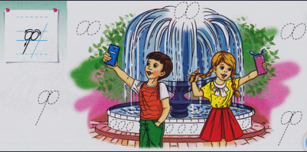

1. **Вивчення нового матеріалу**

*Демонстрація навчальної презентації.*

*Слайд3.*Обведемо штрихпунктирні лінії.

**

*Слайд4.* Методика написання.

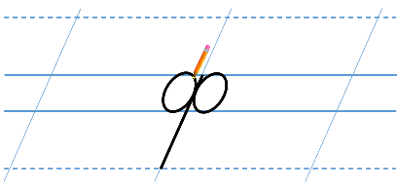

*Слайд5.*Написання.

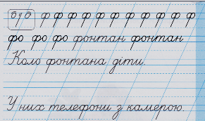

*Слайд6.* Рухлива вправа.

*Слайд7.* Написання.

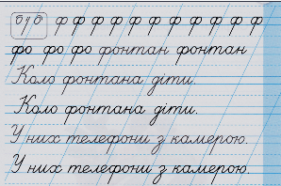

*Слайд8.* Рухлива вправа.

*Слайд9.* Написання.

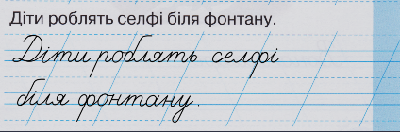

*Слайд10.* Рухлива вправа.

*Слайд11.* Написання.

*Слайд12.* ***Фізкультхвилинка.*** [***https://youtu.be/CqOr8xqBiK4***](https://youtu.be/CqOr8xqBiK4)

*Слайд13.* Які предмети зображено? Запиши їх назви та розфарбуй.

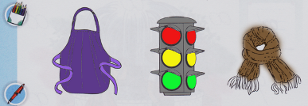

Рухлива вправа.

*Слайд14.* Рухлива вправа.

*Слайд15.* Написання.

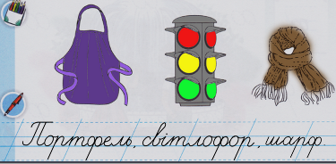

*Слайд16.* Рухлива вправа.

*Слайд17.* Написання.

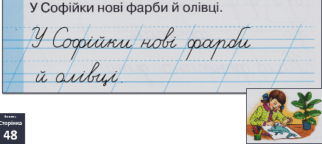

1. **Закріплення вивченого**

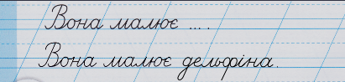

1. **Підсумок**
2. **Рефлексія**

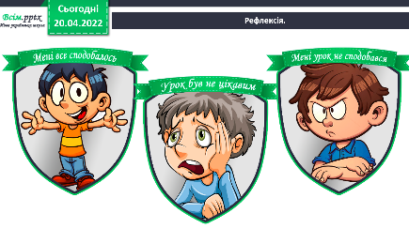

***Фотозвіт (ст. 47-48 зошита) надсилай***

***Human***